【学习目标】：

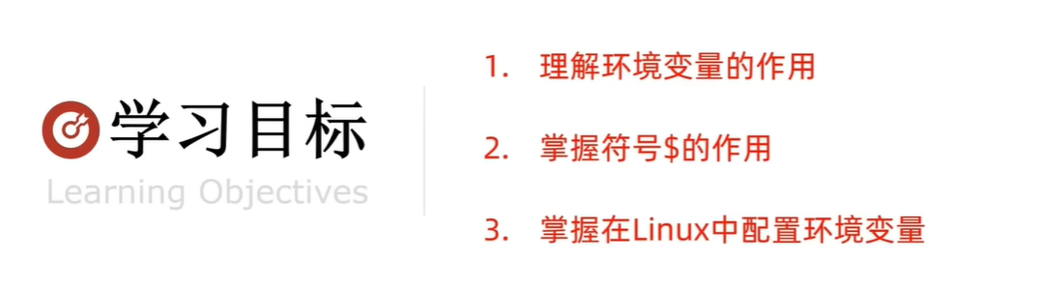

回顾which：

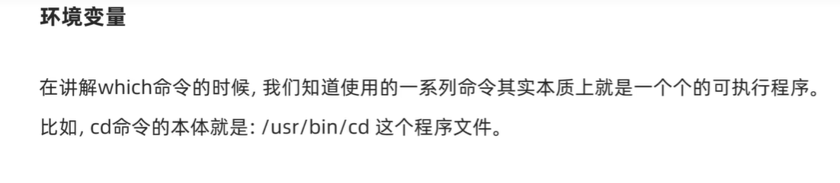

环境变量：

